Hrvatsko botaničko društvo

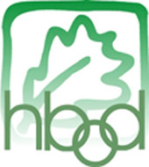
Croatian Botanical Society
Rooseveltov trg 6, HR-10000 Zagreb
tel. (++385 1) 4895 563
email: hbod.botanic@gmail.com
web: http://www.hbod.hr

HBoD
Registarski broj Udruge: 21002730
OIB: 74668827935

PRISTUPNICA ZA REDOVITO ČLANSTVO

NAZIV / IME I PREZIME: _______________________________________

ODGOVORNA OSOBA ZA PRAVNE OSOBE:________________________________________

DATUM ROĐENJA: _____________________________________________

OIB: _________________________________________________________

ADRESA: _____________________________________________________

E-MAIL: _______________________________________________________

____________________________________________
PEČAT I POTPIS PRAVNE OSOBE/ POTPIS REDOVITOG ČLANA

DATUM PRISTUPANJA: ____________________________
Svojim potpisom na Pristupnicu potvrđujem da sam upoznat sa Statutom HBoD i da prihvaćam sve njegove točke.

